**江苏省仪征中学2024-2025学年度第一学期高一历史学科导学案**

**第16课 国家出路的探索与列强侵略的加剧**

研制人：吴荧 审核人：赵帮群

班级： 姓名： 学号： 授课日期：2024.11.20

**【课标要求】**

认识社会各阶级为挽救危局所作的努力及存在的局限性。

**【课前自主学习】**

一、太平天国运动

1.条件：洪秀全提出“拜上帝”的主张，号召民众加入____________，团结了农民。

2.过程

（1）金田起义：________年1月11日，洪秀全、________等在广西桂平金田村发动起义，建号太平天国。洪秀全称________。

（2）定都天京：________年，太平军占领南京，改为天京，定都于此。

（3）军事全盛：太平军________、西征，占领湖北、江西、安徽许多地方，军事达到鼎盛，但领导集团日渐腐败。

（4）天京变乱：________年，领导集团发生内讧，杨秀清、韦昌辉被杀，________出走，太平天国在政治、军事上开始衰落。

（5）后期防御：________、陈玉成、李秀成先后取得浦口、三河大捷，但在安庆战役中败于曾国藩统率的湘军。

（6）天京陷落：1864年，在湘军、淮军和外国人带领的洋枪队进攻下，天京等地被攻破，太平天国运动失败。

3.纲领

|  |  |  |
| --- | --- | --- |
| 名称 | 内容 | 结果 |
| 《天朝田亩制度》 | 提出了“有田同耕，有饭同食，有衣同穿，有钱同使”的主张，否定了____________________，反映了农民追求社会财富平均的理想 | 都未能  实施 |
| 《资政新篇》 | 提出了新的社会经济政策，试图回答农民革命应当向何处去的问题 |

4.结果：由于农民阶级的历史局限性，缺乏________________的指导，没有先进阶级的领导，不可能冲破____________的制度和思想，失败是必然的。

5.影响

（1）沉重打击了清王朝的统治，引起政治和权力结构的变化。

（2）湘淮系官僚集团崛起，____________下移，对此后历史的发展产生重大影响。

二、洋务运动

1.背景：太平天国运动爆发(内忧)和两次鸦片战争失败(外患)。

2.目的：挽救国家的颓势，“________”“求富”。

3.代表：主要有________、曾国藩、________、左宗棠、张之洞等人。

4.内容

（1）军事工业：____________________、福州船政局、天津机器局等。

（2）民用企业：____________________、上海机器织布局、开平煤矿等。

（3）近代教育：创办了培养翻译和军事人才的学校。

（4）近代海防：建成了以____________为代表的新式海军。

5.评价

（1）洋务新政引进了资本主义国家的机器生产技术，是中国早期________的尝试。

（2）没有达到保障____________、抵抗外敌侵略的目的。

（3）是在____________的基础上修修补补，洋务运动的失败是必然的。

三、边疆危机与甲午中日战争

1.西北地区

（1）表现：1864年，新疆地区少数民族上层分子反对清政府，形成内乱局面；英国支持的________趁机入侵新疆；俄国出兵占领________地区。

（2）解决：1878年2月，________率军收复新疆南北两路；________年，清政府在新疆正式建省。

2.西南地区

（1）背景：1883年8月，法国控制了越南，把侵略矛头对准中国。

（2）过程：1884年8月，法军偷袭马尾军港，炮毁____________；1885年3月，________率清军取得镇南关大捷。

（3）结果：1885年6月，李鸿章与法国驻华公使签订中法《____________》，承认法国占领越南。

（4）影响：1885年台湾建省，清政府强化了对台湾的管辖。

3.甲午中日战争

（1）背景

①根本原因：____________壮大了日本国力。

②直接原因：日本借朝鲜农民起义出兵朝鲜。

（2）过程

|  |  |
| --- | --- |
| 丰岛战役 | 日军偷袭清军运兵船。________年8月，甲午中日战争爆发 |
| 平壤战役 | 1894年9月，清军在平壤大败 |
| 黄海海战 | 北洋舰队官兵英勇作战，重创日本舰队，________、林永升率部英勇奋战，最终与舰同沉。随后，日军入侵辽东半岛，占领________并进行大屠杀 |
| 威海卫战役 | 1895年2月，日军在山东半岛登陆，摧毁了威海卫军港，____________覆灭 |

（3）结果：清政府战败，被迫签订《马关条约》。

|  |  |
| --- | --- |
| 让步 | 承认朝鲜独立 |
| 割地 | 割让____________、台湾全岛及所有附属各岛屿、澎湖列岛给日本 |
| 赔款 | 2亿两白银 |
| 开埠 | 增开沙市、________、苏州、杭州为通商口岸 |
| 设厂 | 日本可以在中国____________设厂制造 |

（4）影响：进一步把中国社会推向了________________________的深渊，证明了洋务运动的破产。

4.反割台斗争

（1）表现：1895年5至10月，台湾义勇军与以________为首的留台清军一起反抗日军占领，重挫了日本占领军。

（2）意义：台湾人民的武装抗日斗争，表明了台湾人民不屈服于日本的坚强意志。

四、瓜分中国的狂潮

1.揭开序幕：“三国干涉还辽”

《马关条约》签订后，俄、德、法“三国干涉还辽”，日本被迫归还辽东半岛，但向清政府索取3 000万两白银“________”。

2.主要方式

（1）政治借款：清政府分三次向俄法银行团、英德银行团高息借款。

（2）划分势力范围：各帝国主义国家纷纷在中国划分势力范围。

（3）强租租借地：俄国租旅大，英国租威海卫，德国租________，英国租九龙，法国租________。

（4）争夺路矿权：列强在中国大量____________和工矿利权。

**【重难点化解】**

材料一　洋务运动中的民用工业……其本身的资本主义性质已为今日时论所公认……洋务工业的官督商办和官商合办，官领其总，商出资本，无疑是一种切实的倡率引导。它们于不知不觉中把封建主义的坚冰钻开了些微裂缝，而后，民族资本主义则可以沿着这些裂缝慢慢渗开。

——摘编自陈旭麓《近代中国社会的新陈代谢》

材料二　“官督”是官督商办企业的成功之处，但同时也埋下了失败的伏笔……从19世纪90年代起，尤其是甲午战争后，“官督商办”企业的官权越来越重，其内在矛盾越来越深、越来越尖锐。曾经大力主张并亲自实践“官督商办”模式的郑观应无奈地写下了《商务叹》：“轮船招商开平矿，创自商人尽商股”“官夺商权难自主”“名为保商实剥商，官督商办势如虎”。官督商办模式的历史使命，到此的确已经完成。

——摘编自雷颐《历史的裂缝》

（1）根据材料一，分析洋务工业是如何将“封建主义的坚冰钻开了些微裂缝”的。

（2）根据材料二，分析19世纪末中国官督商办模式失败的原因。

**【课后巩固练习】**完成高一历史学科作业

**【反思感悟】**

**江苏省仪征中学2024-2025学年度第一学期高一历史学科作业**

**第16课 国家出路的探索与列强侵略的加剧**

研制人：吴荧 审核人：赵帮群

班级： 姓名： 学号： 日期：2024.11.20作业时长： 25分钟

**一、选择题**

1.有人指出，它不仅只是一个分配土地的方案，而是太平天国建都之初的一个立国方案和制度。该方案颁布的初衷是

A.满足农民获得土地的愿望 B.打破清政府军事威胁

C.解决领导集团的内部矛盾 D.实现资本主义的发展

2.太平天国运动领导人洪仁玕主张“有能造精奇利便者，准其自售；他人仿造，罪而罚之”。他认为地下矿藏“虽公共之物，究亦枕近者之福”，应当允许私人投资开采。洪仁玕的这些主张

A.顺应了时代发展的需要 B.增强了太平天国经济实力

C.维护了资产阶级的利益 D.导致了太平天国内部分裂

3.有学者记载，太平天国的许多官员以显示威风、讲究排场为能事。至于基层乡官，出门也前呼后拥，出尽风头。甚至在平时用餐时，也需鸣锣击鼓，奏乐助兴。这

A.表明太平天国政策的空想性 B.说明太平天国缺乏科学理论指导

C.反映出清政府对农民的污蔑 D.预示了太平天国失败的必然结局

4.第二次鸦片战争后，面对内忧外患的形势，清政府中的洋务派先后提出了“师夷长技以自强”和“师夷长技以求富”的口号。其根本目的是

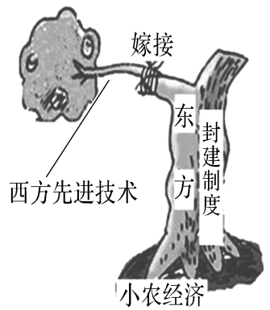A.用封建纲常伦理挽救封建统治 B.发展中国落后的近代科技

C.用西方先进科技维护封建统治 D.用西方政治制度维护统治

5.观察右图，你认为该漫画反映的历史事件应该是

A.戊戌变法 B.洋务运动 C.清末新政 D.辛亥革命

6.据《招商局史稿》和《愚斋存稿》所记，上海轮船招商局在创办后的20年当中共获得水脚收入（水路运输的费用）3 344余万两；湖北织布局以各种经营方式不断获利。据此可推知，洋务运动

A.开启了中国近代化进程 B.实现了自强求富的强国目标

C.改变了中国的社会性质 D.一定程度上抵制了外国经济侵略

7.严复在评价近代一场战争时说：“以寥寥数舰之舟师，区区数万人之众，一战而剪我最亲之藩属，再战而陪都动摇，三战而夺我最坚之海口，四战而威海之海军大替矣。”该战之后签订了

A.《南京条约》 B.《北京条约》

C.《马关条约》 D.《辛丑条约》

8.1895年8月，日军以强大兵力进攻台湾彰化城北的八卦山，台湾义勇军和以刘永福为首的留台清军与日军展开肉搏战，击毙日本号称最精锐的近卫师团一千余人，此役日军死亡人数超过甲午战争。这体现出

A.清政府支持人民抗日活动 B.甲午战争中日军伤亡很大

C.台湾军民英勇的抗日精神 D.全国人民反对割地议和

**【★选做】**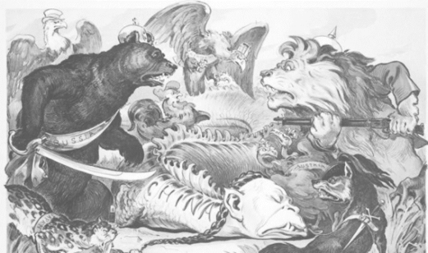9.如图为19世纪末的一幅时政漫画，描绘了熊、狮子、老鹰等动物对瘫倒在地上的巨龙虎视眈眈。该漫画反映了当时

A.列强侵华策略的转变

B.中国开始沦为半殖民地社会

C.中国民族危机的加深

D.义和团运动惨遭列强的镇压

**【★选做】**10.1898年5月23日，日本撤离威海卫，其后仅一天，英国就向清朝强行租借此地。右图为《伦敦新闻画报》报道此事的插图。这可以反映出

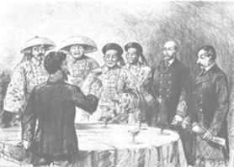

日本将军为大英帝国和大清帝国举杯

A.英国再次发动侵华战争 B.英日争相侵占中国权益

C.列强勾结占领中国山东 D.日本放弃参与瓜分中国

**二、非选择题**

**【★选做】**11.（10分）中国近代化的开启：19世纪中期，面对内忧外患，中国步履蹒跚地迈入了近代社会。观察下列图片，回答问题

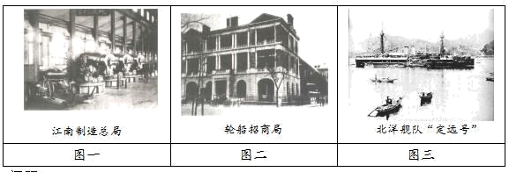

请回答：

（1）上述图片反映的事物与什么历史事件有关？（2分）

（2）图一和图二的两家企业，其兴办的最初动机有什么显著不同？（4分）

（3）从“动机与效果”的视角，概述上述图片反映的史事对中国社会产生的影响。（4分）

**三、补充练习**

1.有学者指出，太平军的缺点“在于没有注意到民族文化传统势力之重要，只图激起革命，甚至对于传统文化加以过分的蔑弃，一切目之为妖，而别拥伪造的天父天兄，读圣书，做礼拜”。据此可知，该学者认为太平天国运动的失败是由于

A.动摇了儒学正统思想的统治地位 B.超越小农生产方式的实际

C.遭遇了中外反动势力的联合绞杀 D.缺乏科学思想武器的指导

2.1866年，恭亲王奕以总理衙门的名义奏请增设天文算学馆，拟选取20岁以上的满汉举人入馆学习。山东道监察御史张盛藻上奏称此举“是重名利而轻气节，无气节安望其有事功哉”，此言论在北京一部分官员中引起了强烈共鸣。这反映出当时

A.洋务运动遭受严重挫折 B.总理衙门权力的衰微

C.儒家传统思想开始复苏 D.洋务新政实施的艰难

3.1887年，在李鸿章的支持下，漠河金矿成功筹办，并制定了相应的公司章程。如：在财政管理上，规定主厂者不可兼管钱财，每日所得金沙须由主管刊刻清册，分送各股东审阅核实；在分配制度上，实施“四六分金”，即企业得四成而矿丁得六成，若有盈余，则在厂之人“均沾酌赏”。由此可知，漠河金矿

A.经营理念具有一定近代化特征 B.已摆脱封建化的商业管理模式

C.属于半殖民地性质的民族工业 D.标志民用股份制企业开始出现

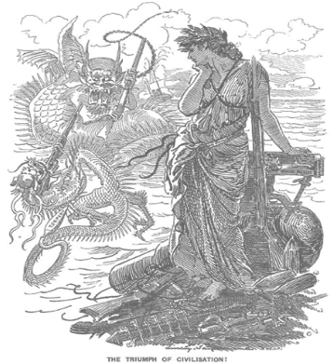4.如图是西方报刊于19世纪90年代刊登的一幅名为《文明的胜利》的漫画。该漫画描绘了张牙舞爪的小龙手拿来复枪、尾巴卷着鱼雷正与手持双管火枪的巨龙缠斗；而头戴橄榄枝的西方女神则背靠机关枪和大炮，“优雅地”隔岸观火。该漫画描绘的战争

A.导致中国沦为半殖民地国家

B.使清廷彻底沦为“洋人的朝廷”

C.刺激了列强瓜分中国的野心

D.标志清朝宗藩体制开始瓦解

5.甲午中日战争后的3年间，清政府把长达6 420英里的铁路修筑权和管理权“拍卖”了，其中英国占2 800英里，沙俄占1 530英里，比利时（背后是俄法集团）占650英里。当时的外国人就说过“铁路所布，即权力所及”“铁道者，犹人之血管机关也，死生存之系之”。这表明，清政府“拍卖”的铁路权

A.推动了中国交通的近代化 B.激化了侵华列强间的矛盾

C.密切了中外经济文化交流 D.加深了中国的半殖民地化